# Трансляция адресов в ОС Linux

Выполнил: Михалев Никита Романович М3311

## Часть 1. Подготовка и проверка конфигурации.

1. Удаление firewall на 7-1:

sudo systemctl stop firewalld

sudo systemctl disable firewalld

sudo yum remove -y firewalld

1. Установка iptables на 7-1:

sudo yum install -y iptables-services

sudo systemctl start iptables

sudo systemctl enable iptables

1. Клонирование машины 7-1 как 7-2:

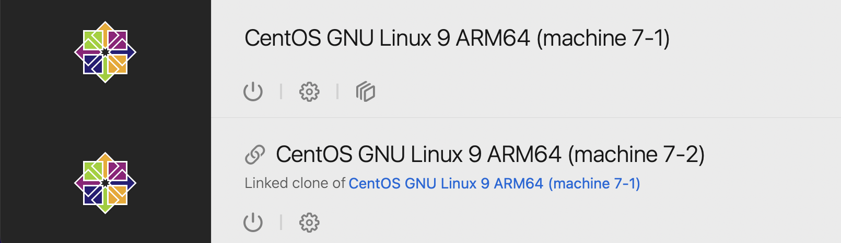

1. Создание интерфейса для машины 7-1:

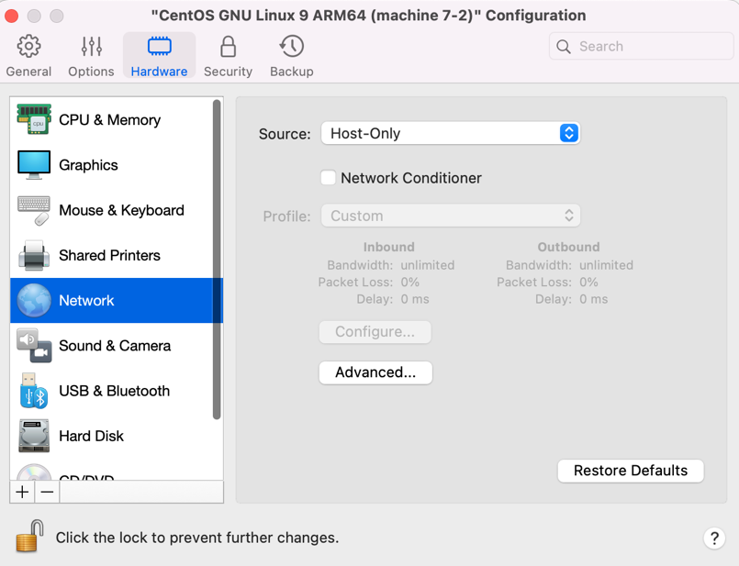

1. Настройка созданного интерфейса на 7-1:

1. Настройка интерфейса на 7-2:

1. Отключение ipv6 на интерфейсах:
   1. 7-1:

* 1. 7-2:

1. Установка имени хостов:



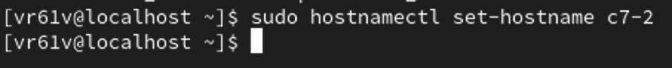

1. Проверка доступности 7-2 -> 7-1 и 7-1 -> internet:

## Часть 2. Создание пользователей и настройка OpenSSH Server (sshd).

1. На хосте 7-2 создал нового user с своими инициалами (Mihalev Nikita Romanovich) MNRuser

1. Редактируя файл /etc/ssh/sshd_config, настройтоил ssh сервер так, чтобы:
2. Пользователю root нельзя было бы входить по ssh
3. Количество попыток ввода неверного пароля = 2
4. Время ожидания авторизации = 30 секундам.
5. Отключить определение имен хостов по DNS

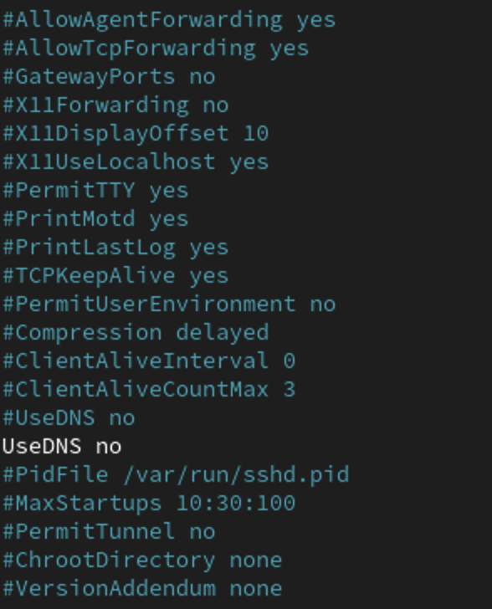

1. Перезапустил сервер sshd

1. С машины c7-1 подключился к c7-2

## Часть 3. Настройка NAT на шлюзе

1. На хосте c7-1 разрешил передачу пакетов между интерфейсами:

1. Настройка на хосте nat

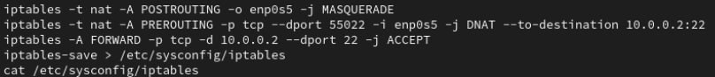

1. Настройка публикации порта tcp\22 на хосте c7-2 на порту tpc\55022 на внешнем сетевом интерфейса c7-1 и вывод настроек:

1. Пробросил порты в parallels

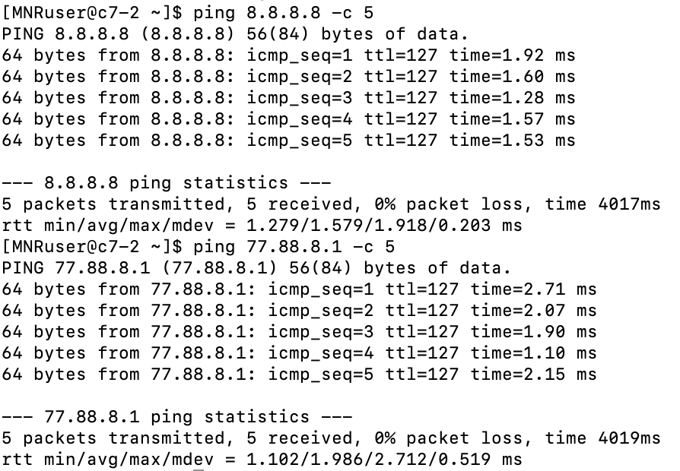

## Часть 4. Установка дополнительного ПО

1. Установил на 7-1 утилиты nmap и lynx:

1. На хосте 7-2 установил lighttpd и запустил его:

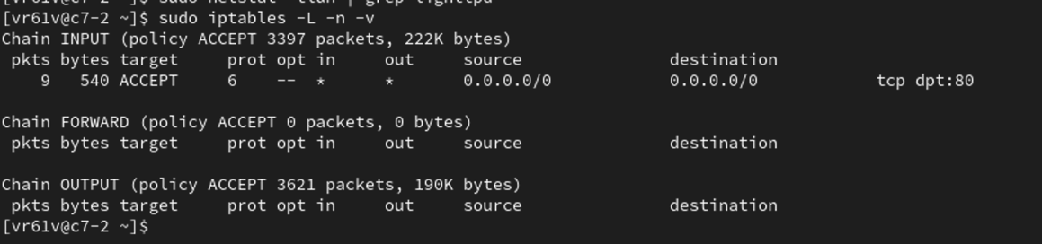

1. Вывод команды nmap

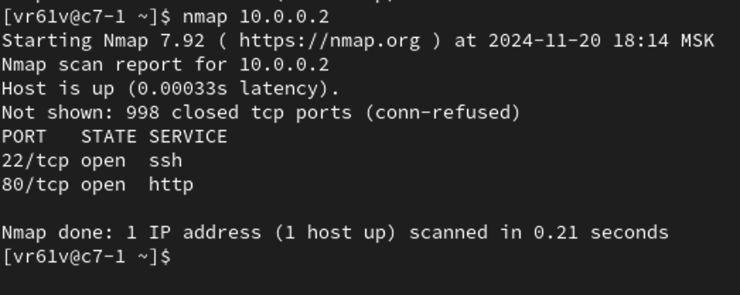

1. Запуск lynx:

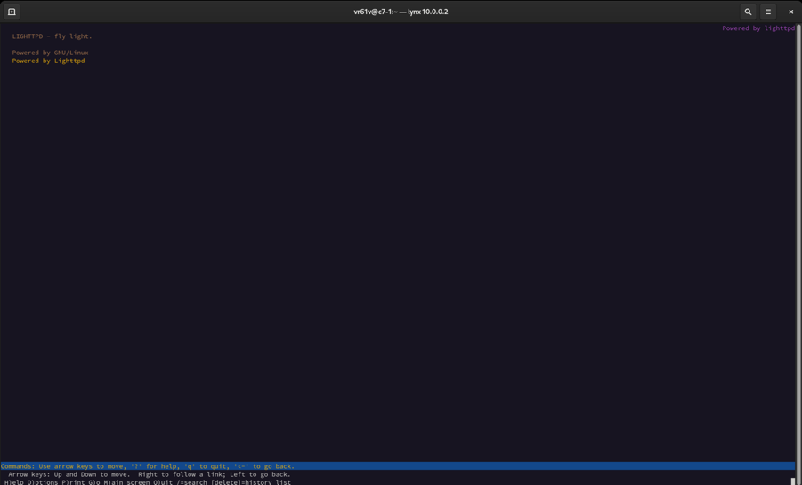

## Часть 5. Исследование соединений

1. Вывод информации об:
   1. Открытых соединениях

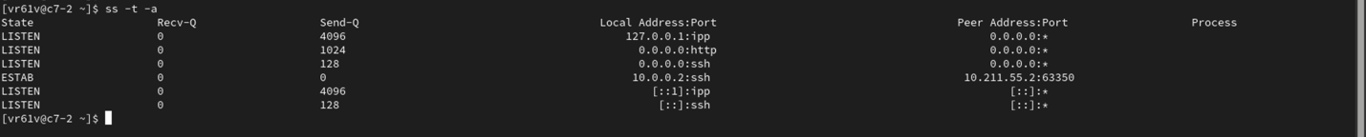

* 1. Открытых сетевых сокетах, ждущих подключение



1. Вывод графиков для внутреннего и внешнего интерфейса:
   1. Вывод tcpdump enp0s5 (DHCP):

* 1. Вывод tcpdump enp0s6 (10.0.0.1):

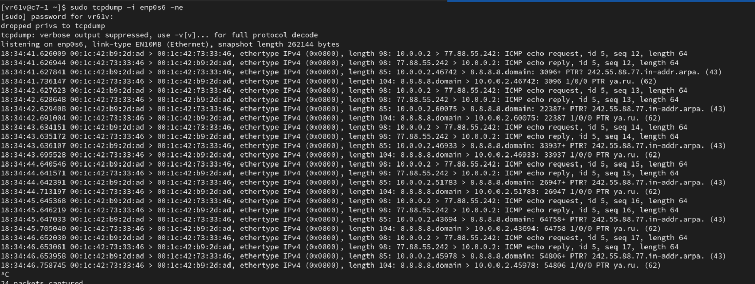

Как видно на скриншотах адреса меняются адреса в пакетах следующим образом: отправляется с 10.0.0.2 до 77.88.55.242 и потом этот адрес меняется на адрес c7-1 = 10.211.55.13.

1. Вывод графиков tcpdump enp0s5 на 7-2 при подключении по ssh:
   1. Начало соединения

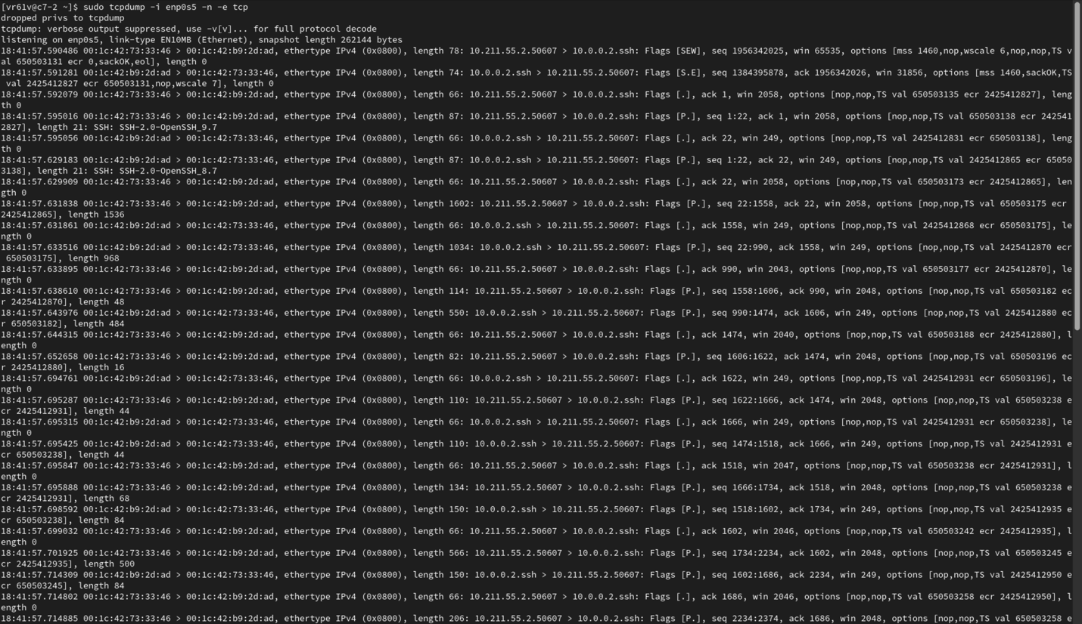

* 1. Конец соединения

[SEW] - об инициализации соединения со стороны клиента и ожидания.

[S.E] - об успешном соединения со стороны сервера.

[.] - об подтверждение получения.

[F.] - завершение соединения.

seq - порядковый номер, который помогает отслеживать порядок отправленных пакетов.

ack - номер подтверждения, который отправляется получателем отправителю для указания того, какой порядковый номер он ожидает получить следующим.

## Часть 6. Настройка шлюза

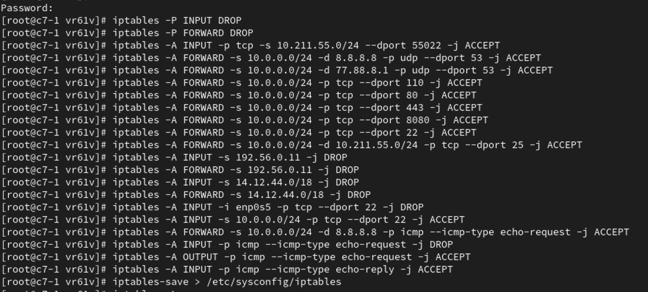

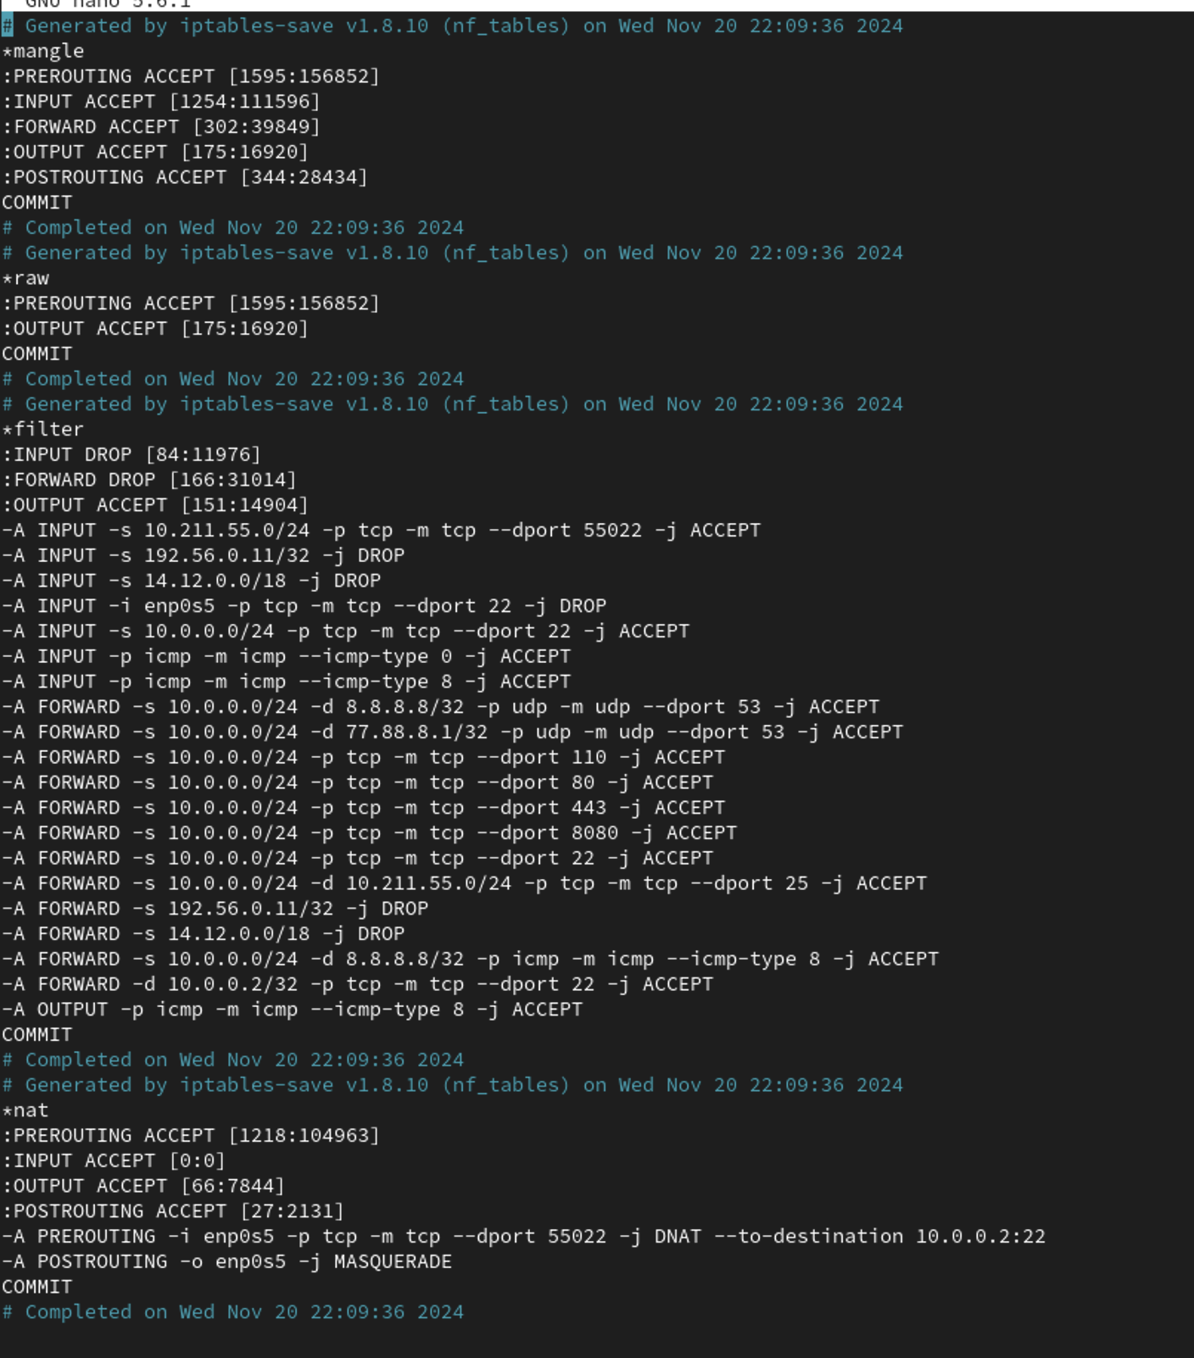

Итоговые настройки для 7-1:

Итоговые настройки 7-2:

## Часть 7. Доступ через ssh к защищенным сервисам